/

Práctica 3

Prototipado/MockUp

Antonio Fernández Cabrera

Sergio bravo poyatos

22 DE MAYO DE 2022

Asignatura

DIU

# 

Con esta práctica pretendemos mostrar el estilo y diseño visual de nuestra aplicación. Para lograr esto hemos pensado que imágenes y colores transmitían un entorno tanto inspirador como acogedor, manteniendo un estilo elegante y/o familiar.

1.- MoodBoard

Empezamos creando un MoodBoard, un tablón con imágenes inspiradoras, que nos proporcionarán un buen punto de vista inicial

En él figuran algunos elementos como que se analizarán posteriormente con más detalle en la sección de Guidelines, entre los que se encuentran tanto el logo como la tipografía así como la paleta de colores.

Enlace al moodboard hecho en Milanote→ [Milanote](https://app.milanote.com/1NMYsz1LA8szaG?p=WLaNRxLWbGx)

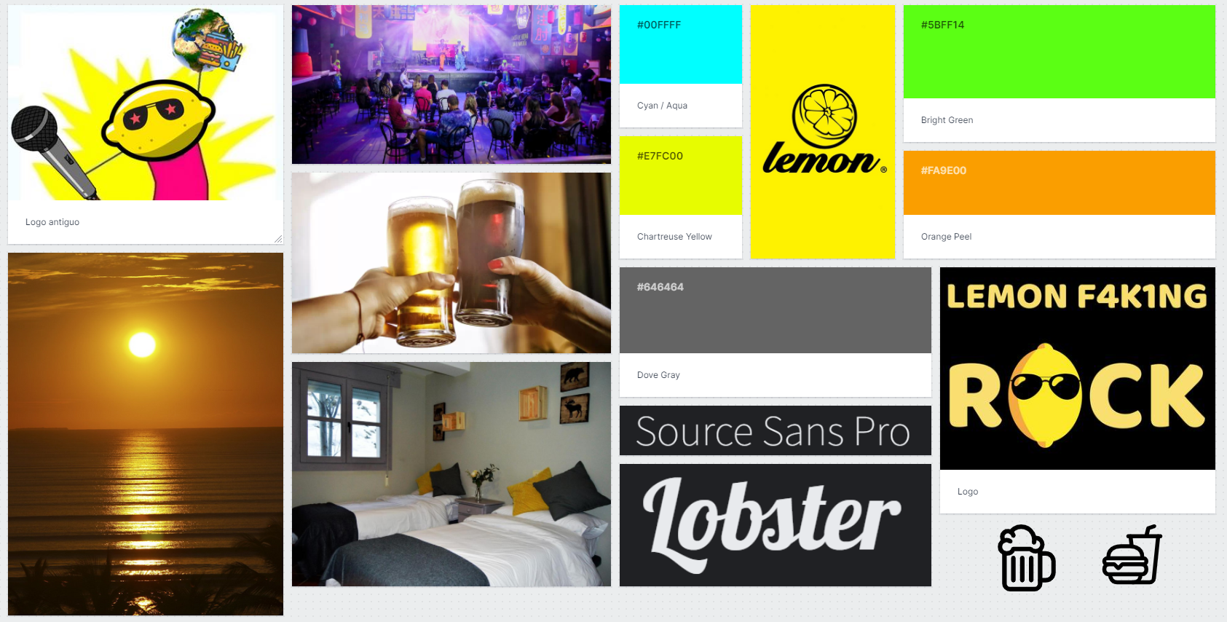

2.- Landing Page

Enlace a la landing page → [WebFlow](https://diu-89120b.webflow.io/)

Para promocionar la aplicación, se ha realizado un boceto sobre una página web OnBoarding con el objetivo fundamental de atraer la atención del usuario. Para ello, se ha utilizado una imagen de la costa de Granada como gráfico de refuerzo, así como un uso de colores cálidos para hacer la propuesta sea deseable de cara al usuario.

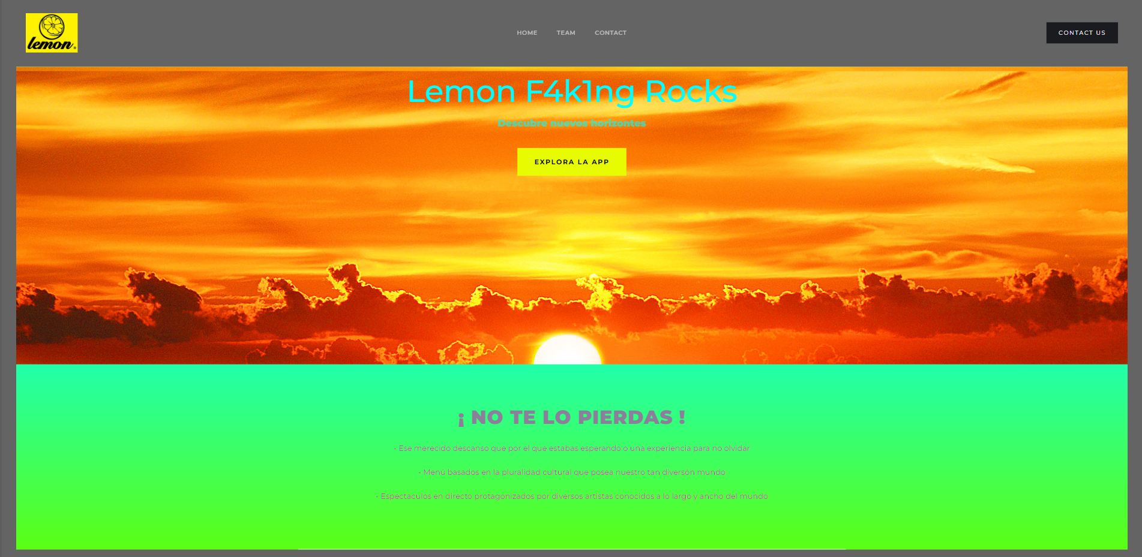

3.- GuideLines

En este apartado se llevará a cabo la definición del estilo visual de las partes y componentes de la página.

1. Logotipo

Durante la realización de la práctica diseñamos varias versiones del logotipo.

En un principio hicimos una idea de diseño algo alocada:



Llegamos a la conclusión de que no era un icono muy serio ni elegante. Por esto decidimos diseñar algo más sencillo manteniendo un poco la paleta original de Lemon Rock (en negro y amarillo), terminando finalmente con el siguiente resultado:

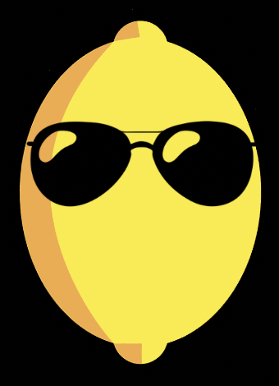

Este es un icono con clase e idóneo para las esquinas superiores de la página, con fin de que compenetre el fondo con el probable color del menu superior gris oscuro o del mismo negro.

No obstante también habría que añadir el nuevo nombre de nuestra empresa.

Algo bastante original, es el proceso que se ha realizado para el efecto final:

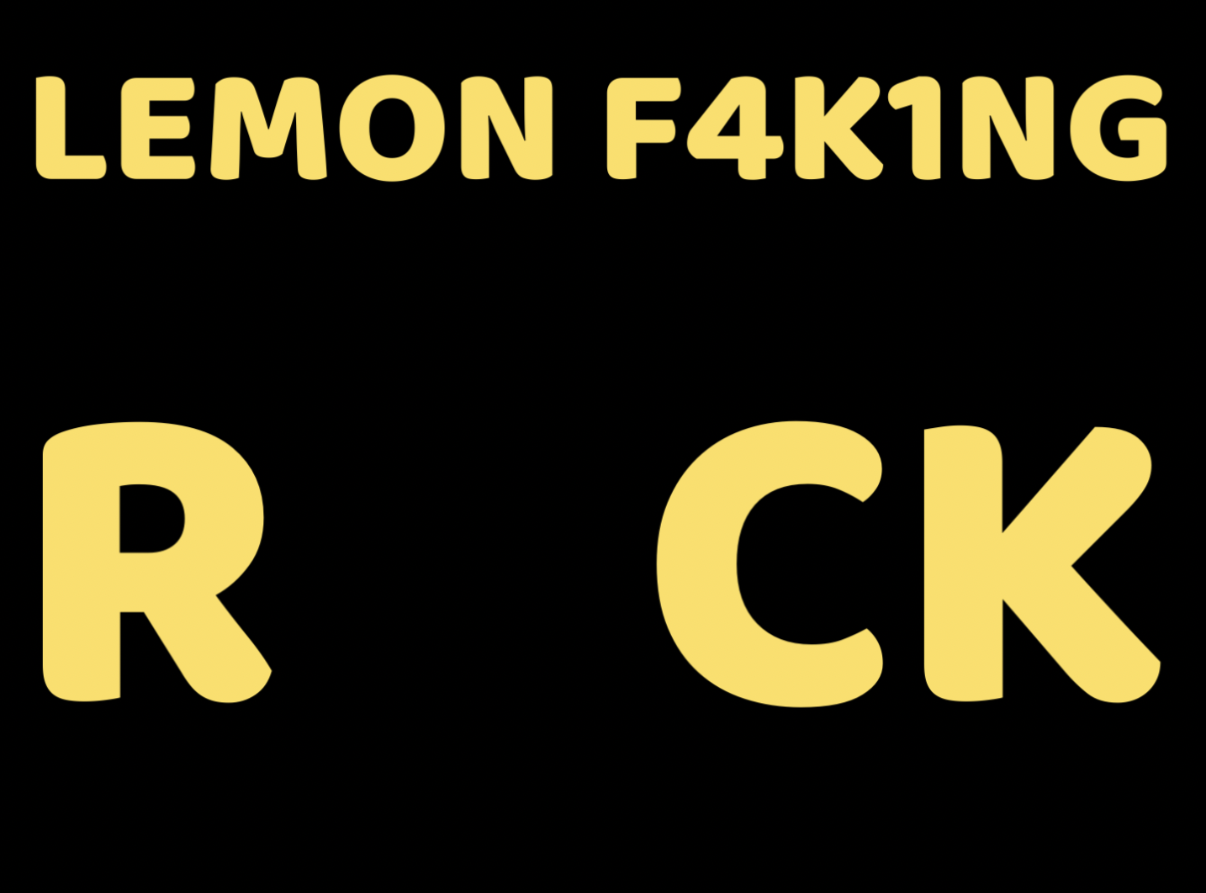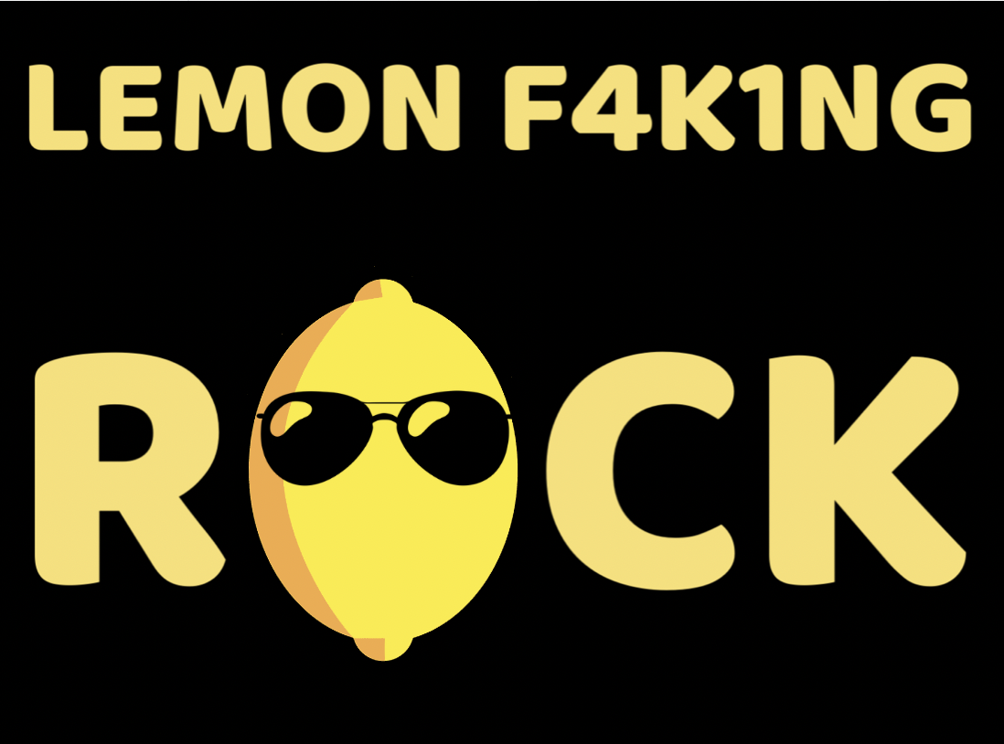

1. Paleta de colores

A partir de las imágenes del MoodBoard, elegimos la paleta de colores de Lemon F4k1ng Rock

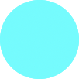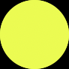

Una paleta de colores cálidos y llamativos típicos de clima mediterráneo junto con colores fríos y resaltantes que difieran y sobresalgan sobre los colores cálidos.

Código de los colores en hexadecimal:

* Bright Green: #5BFF14
* Cyan / Aqua: #00FFFF
* Chartreuse Yellow: #E7FC00
* Orange Peel: #FA9300
* Black: #000000
* (Fondo) Dove Gray: #646464

1. Iconografía

Hemos escogido los iconos de [Ionicons](https://ionicons.com/) para la aplicación, puesta que son muy elegantes, claros, y por tanto se identifica lo que representan de una forma clara y sencilla.

1. Tipografía

Se han definido dos tipos de tipografías: Source Sans Pro y la Lobster

Se usará Lobster para los títulos ya que es un tipo de letra más llamativa y no es la típica fuente estándar

Se usura Source Sans Pro para el resto de texto ya que es un tipo de letra más sofisticada, es decir para gustos más complejos y desarrollados, elegante y comprensible

1. Estilo del lenguaje

El lenguaje empleado en la app web (incluidos los layout Hi-Fi y el landing page) es tal que transmita familiaridad, que se lea a simple viste mediante colores diferenciados entre fondo y texto, que evite sentencias tediosas y que, sobre, todo, llame la atención del interesado.

Lemon F4k1ng Rock tiene como misión principal garantizar un servicio de calidad para todos los públicos para así poder llegar a más gente, darse a conocer y, evidentemente, escalar el capital de la empresa.

4.- Layout Hi-Fi

Finalmente, para mostrar más gráficamente un ejemplo de uso del resultado, hemos optado por mostrar un gif bien guiado (termina en la misma escena donde empieza con el fin de que, si se empieza a ver por la mitad, no importe). Destacar que para cada escena del gif se ha utilizado la herramienta ProtoPie.

